보도 관계자 귀하 2019년 3월 21일
후쿠오카 소프트뱅크 호크스 주식회사
소프트뱅크 호크스 돔 구장!
방일 외국인 전용 좌석 신설!

후쿠오카 소프트뱅크 호크스 주식회사(대표이사:고토 요시미쓰)는 일본을 방문하는 외국인을 대상으로 외국인 전용 좌석을 신설하였다고 밝혔다.
개막전 3월 29일 (금)부터 방일 외국인 전용 좌석인 ‘Hello Seats’를 외야석 3루 측에 설치하고, 3월 21일(목)부터 티켓 발매를 시작했다. ‘Hello Seats’ 전용 게이트에는 한국어·중국어가 가능한 스태프를 배치하여 외국인 관중도 안심하고 야구 관전을 즐길 수 있도록 하였다.
특히, 외야에 위치하여 현장감 있는 야구 관전이 가능하고, 호크스의 응원을 즐길 수 있다. 방문자에게는 특전으로 다국어 설명서가 포함된 노란색과 흰색 ‘제트풍선’ 각 1개씩을 세트로 제공하고, 7회 초 종료후(LUCKY SEVEN)를 비롯하여 호크스가 경기에서 이긴 경우에는 승리 퍼포먼스도 즐길 수 있다.
해당 티켓은 3월 21일부터 아시아 최대 자유여행 액티비티 예약플랫폼인 클룩을 통해
공식적으로 판매되고 있다. 가격은 2000엔대로 매우 저렴하고, 개막전, 매의제전 등의 특별경기는 2019년에 한하여 3000엔으로 이용할 수 있다.

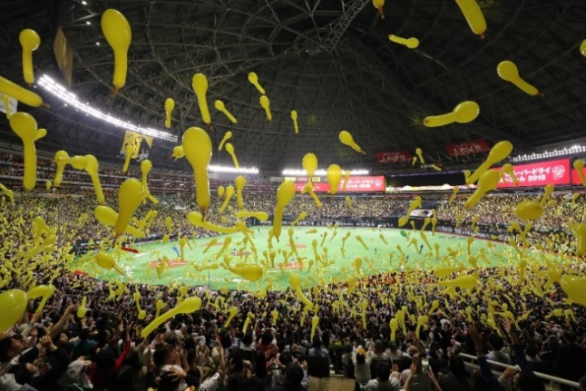

또한, 방일 외국인 대상 ’야후오쿠 돔 투어’가 첫 선을 보이게 되는데, 방일 외국인 전용 ‘OHAYOU코스’ ’OYASUMI코스’ ‘야구체험 포함 돔 만끽 코스’투어가 3월26일 (화)부터 시작된다. 접수는 3월15일 (금)부터 시작되고, 코스에 상관없이 참가한 외국인 관중에게 일본 감성이 느껴지는 벚꽃을 디자인한 오리지널 상품을 선물로 제공한다.
이른 아침 시간대나 각 상업시설 폐점 후, 밤 시간대를 효과적으로 활용할 수 있는 투어 코스는 중국어·한국어 통역사가 동행하므로 안심하고 참가하실 수 있다.
돔 구장 투어코스는 시간대 별 체험별 상품이 나뉘게 되는데, 기본적으로 불펜 기자회견장, 대기석의 자유 견학이 가능하고, 스트라이크 아웃 체험, 필드 사진촬영, 돔 구장 대형 전광판을 활용한 연출 체험을 포함하고 있다.
이외에도 돔 지붕 촬영 및 캣워크가 가능한 어드벤처 코스 체험이 있다.

야후 오쿠 돔 투어에 대한 세부사항은 3월 말 오픈하는 전용 사이트인 https://dometour.softbankhawks.co.jp 에서 한국어로도 확인할 수 있다.
호크스의 구단 관계자는 “야구를 좋아하는 야구인 뿐만 아니라, 후쿠오카를 여행하는 일반 관광객에게도 신선한 체험을 할 수 있고, 가성비까지 갖춘 관광필수 코스로 안성맞춤이다! “라고 밝혔다. 후쿠오카 방문 일정이 있다면, 소프트뱅크 호크스 돔 체험을 추천한다.
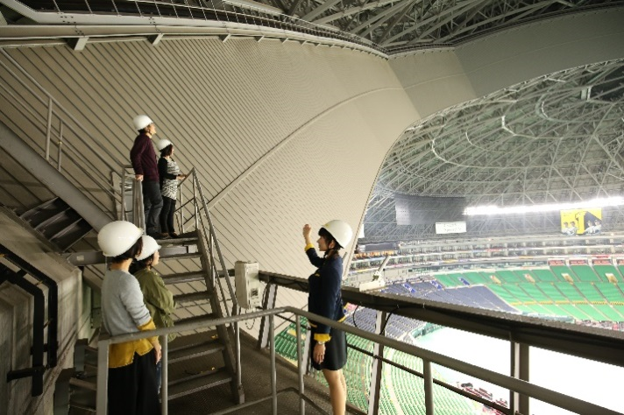
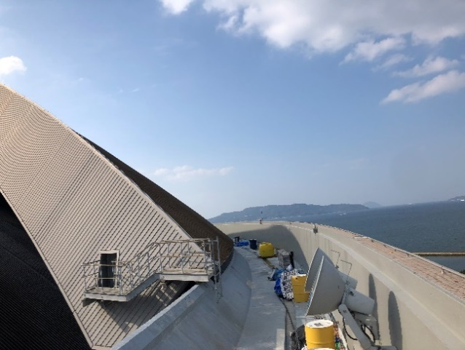

보도자료 관련 문의처 : 소프트뱅크호크스 국내 홍보 담당
㈜크릭앤리버엔터테인먼트 육연식 본부장 02-2090-1520
010-4433-8574
yys@crikorea.com

